VIII  РАЗРЕД | Друштво физичара Србије | ДРЖАВНИ НИВО  18.04.2015.
VIII  РАЗРЕД | Министарство просвете, науке и технолошког развоја Републике Србије | ДРЖАВНИ НИВО  18.04.2015.
VIII  РАЗРЕД | ЗАДАЦИ | ДРЖАВНИ НИВО  18.04.2015.
- Две исте куглице једнаких маса и количина наелектрисања, обешене су у вакууму о лаке неистегљиве и непроводне нити једнаких дужина као што је приказано на слици 1. Угао између нити је $α={\text{60}}^{∘}$. Уколико се куглице ставе у диелектрик, релативне диелектричне константе $ε_{r}$ и густине $ρ_{d}$, угао које нити заклапају се не промени. Одредити густину материјала $ρ_{k}$ од ког су направљене куглице.
- У цеви облика квадра и дужине $l=1\text{.}5 m$ загрева се вода у проточном бојлеру. Димензије унутрашњег попречног пресека ове цеви су $a=\text{20} \text{cm}$ и $b=2 \text{cm}$ (сл. 2). Горња и доња страна (димензија $l$ и $a$) су од метала, док су бочне направљене од непроводног материјала занемарљиве дебљине. Колики је напон $U$ између страна, ако цев загреје $V=\text{80}0 l$ за $2 h$, од температуре $t_{1}=\text{20}°C$ до $t_{2}=\text{50}°C$? Густина, специфична топлота и специфична отпорност воде износе, $ρ_{v}=\text{100}0 {\text{kg/m}}^{3}$, $c=\text{420}0 \text{J/kg}°C$ и $ρ=10 Ωm$. Занемарити све губитке енергије.
- На колицима масе масе $m_{3}=\text{4 kg}$ и дужине $l=\text{50}\text{ cm}$ се налази мала цигла масе $m_{2}=\text{2 kg}$. Колица су неистегљивим концем везана за тег масе $m_{1}=\text{6 kg}$ преко котура. Почетни распоред тела је приказан на слици 3. Цигла са колица склизне након $t=1\text{.}\text{2 s}$ од почетка кретања. Одредити коефицијент трења између колица и цигле, ако су сва остала трења занемарљива.
- Одредити положај свих ликова који се формирају у систему равних огледала приказаном на слици 4. Ликове уцртати на приложеном папиру тако да се види у пресеку којих линија се налазе сви ликови оба краја предмета (видети пример у углу на радном листу).
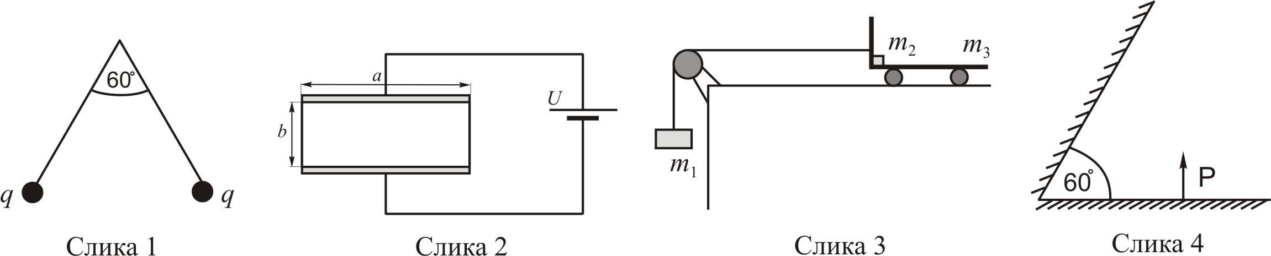

- На опругу крутости $k$, окачени су тегови различитих маса. За сваки тег мерено је три пута време потребно да тег направи 10 осцилација (сматрати да је осциловање хармонијско). Подаци добијени мерењем дати су у табели.
Одредити:
а) крутост опруге,
б) средње вредности измерених времена ($t$) и апсолутне грешке измерених времена ($Δt$) и записати их исправно.
$$m\left[g\right]$$ | 45 | 50 | 55 | 60 | 65 | 70
$$t\left[s\right]$$ | 6.3 | 6.6 | 7.2 | 7.4 | 7.7 | 8.3
$$t\left[s\right]$$ | 6.2 | 6.8 | 7.0 | 7.4 | 7.8 | 8.1
$$t\left[s\right]$$ | 6.2 | 6.7 | 7.0 | 7.4 | 8.0 | 8.1
Времена су мерена помоћу хронометра чија је вредност најмањег подеока износила 0.1s.
Напомене: Сва решења детаљно објаснити!
Сваки задатак носи по 20 поена.
____________________________________________________________________________
Задатке припремила: Биљана Радиша, Физички факултет, Београд
Рецензент: Проф. др Маја Стојановић, ПМФ, Нови Сад
Председник комисије: Проф. др Мићо Митровић, Физички факултет, Београд

Свим такмичарима желимо успешан рад!
VIII  РАЗРЕД |  | ДРЖАВНИ НИВО  18.04.2015.
VIII  РАЗРЕД | Друштво физичара Србије  Министарство просвете, науке и технолошког развоја Републике Србије | ДРЖАВНИ НИВО  18.04.2015.
VIII  РАЗРЕД | Решења задатака за VIII разред | ДРЖАВНИ НИВО  18.04.2015.
1. Из сличности троуглова за угао ${\text{60}}^{∘}$, у првом случају је $\text{mg}=T_{\text{1y}}=T_{1}{\sqrt{3}}/2$[2], $F_{1}=T_{\text{1x}}={T_{1}}/2$[2]. Одавде се добија $F_{1}={\text{mg}}/{\sqrt{3}}$[1]. У другом случају имамо $\text{mg}=F_{P}+T_{2y}=F_{P}+T_{2}{\sqrt{3}}/2$[3], $F_{2}=T_{\text{2x}}={T_{2}}/2$[3], $F_{2}={F_{1}}/{ε_{r}}$[1]. Одавде се добија $\text{mg}=F_{P}+F_{2}\sqrt{3}=F_{P}+F_{1}{\sqrt{3}}/{ε_{r}}$ , односно $\text{mg}=F_{P}+{\text{mg}}/{ε_{r}}$[2]. Коришћењем везе између густине и масе добија се $ρ_{k}\text{Vg}(\frac{ε_{r}−1}{ε_{r}})=ρ_{d}\text{Vg}$ [4], тј. $ρ_{k}=\frac{ε_{r}}{ε_{r}−1}ρ_{d}$ [2].
2. Укупна количина топлоте потребна да се загреје вода је $Q=\text{mc}ΔT=ρ_{v}\text{Vc}ΔT$[7]. Снага која се ослободи протицањем струје кроз воду $P=\frac{U^{2}}{R}=\frac{U^{2}\text{al}}{ρb}$[7]. Коришћењем везе између снаге и количине топлоте добија се $Q=\text{Pt}=\frac{U^{2}\text{al}}{ρb}t$[3]. Одавде је $U=\sqrt{Q\frac{ρb}{\text{alt}}}=\sqrt{ρ_{v}\text{Vc}ΔT\frac{ρb}{\text{alt}}}≈\text{96}\text{.}6\text{ V}$[2+1].
3. Цигла се у односу на подлогу стола креће улево $m_{2}a_{2}=F_{\text{tr}}={μm}_{2}g$[2], одакле је убрзање цигле $a_{2}=μg$[1]. Пошто је $T=T^{'}$, једначина кретања тега је $m_{1}a=m_{1}g−T$[3], а колица $m_{3}a=T−F_{\text{tr}}$[3]. Сабирајући другу и трећу једначину, добија се $a=\frac{g(m_{1}−{μm}_{2})}{m_{1}+m_{3}}$[3]. Цигла пређе пут $l=\frac{1}{2}{\text{at}}^{2}−\frac{1}{2}a_{2}t^{2}=\frac{1}{2}t^{2}(a−μg)$[3] и одавде је $a=\frac{2l}{t^{2}}+μg$[1]. Изједначавањем једначина за убрзање $μ=\frac{m_{1}{\text{gt}}^{2}−2l(m_{1}+m_{3})}{{\text{gt}}^{2}(m_{1}+m_{2}+m_{3})}≈0\text{.}\text{44}$ [3+1].
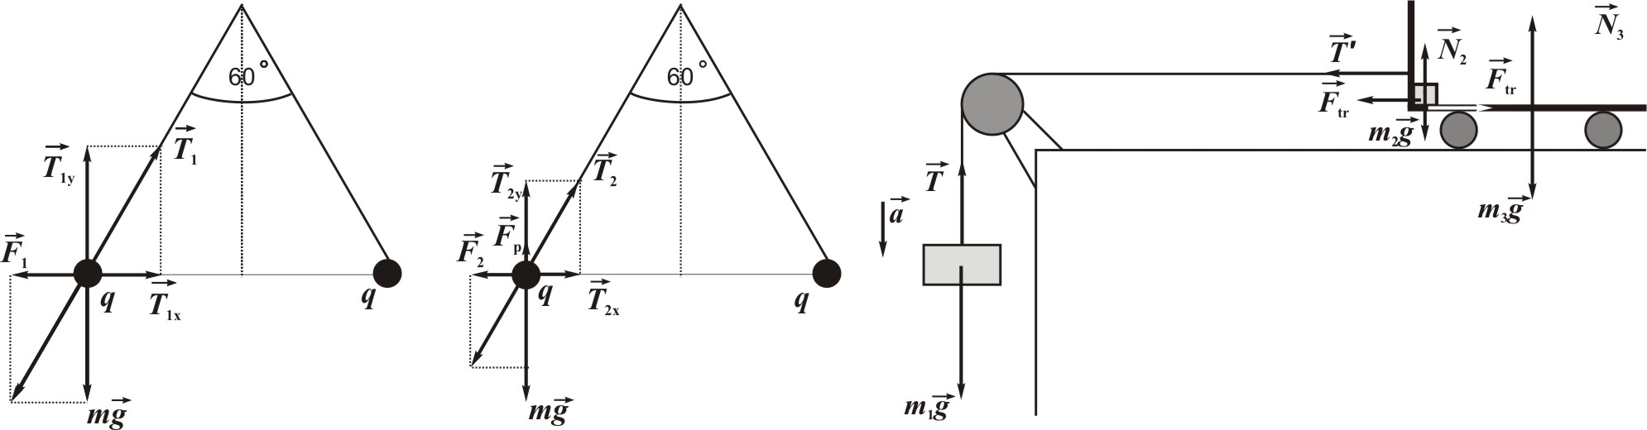
4. Величине ликова су исте као и величина предмета. Вишеструком рефлексијом добија се положај ликова као што је приказано на слици. За сваки од ликова дати [4] поена. Објашњење: $L_{1}$ је лик предмета у $O_{1}$, а $L_{2}$ у $O_{2}$. $L_{3}$ је лик лика $L_{1}$ у $O_{2}$(или лика $L_{4}$ у $O_{1}$), $L_{4}$ је лик лика $L_{3}$ у $O_{1}$(или лика $L_{5}$ у $O_{2}$), $L_{5}$ је лик лика $L_{4}$ у $O_{2}$ или лика $L_{2}$ у $O_{1}$.
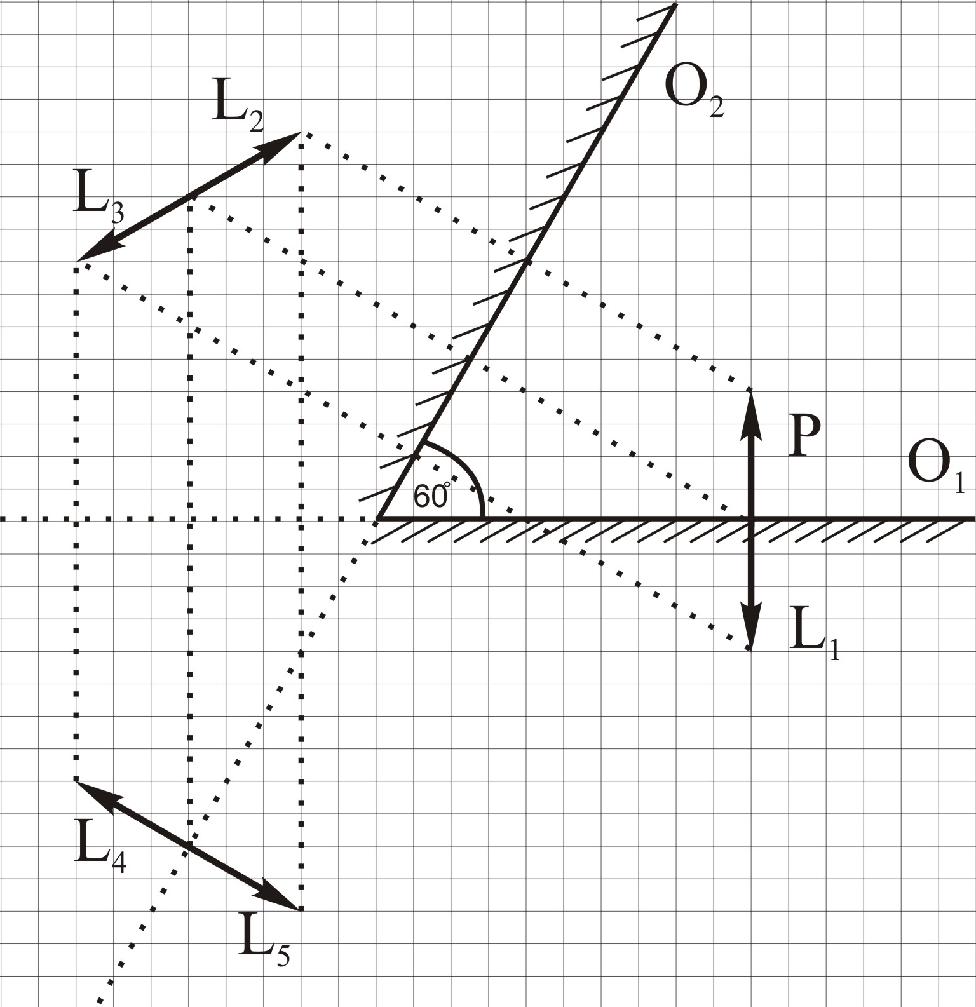
5. а) 1. начин: Из једначине $T=2π\sqrt{\frac{m}{k}}$, односно $T^{2}=4π^{2}\frac{m}{k}$ видимо да је коефицијент правца посматране зависности $a=4{π^{2}}/k$. Одавде имамо да је $k=4{π^{2}}/a$ [2]. Добијена вредност коефицијента правца са графика је $a=\frac{T_{2}^{2}−T_{1}^{2}}{m_{2}−m_{1}}=\frac{0\text{.}\text{63}s^{2}−0\text{.}{\text{41s}}^{2}}{\text{66}\text{.}8g−\text{46}\text{.}8g}=0\text{.}\text{011} {s^{2}}/g$ [1+3]. Крутост опруге је $k≈ 3\text{.}\text{58} \text{N/m}$ [1]. 2. начин: Из графика зависности периода осциловања од $m^{1/2}$, коефицијент правца је $a^{'}=2π/{\sqrt{k}}$, па је $k=4{π^{2}}/{a^{}}$ [2]. У овом случају вредности за масу се морају прерачунати (табела). Вредност коефицијента правца је $a^{'}=\frac{T_{2}−T_{1}}{\sqrt{m_{2}}−\sqrt{m_{1}}}=\frac{0\text{.}\text{80}s−0\text{.}\text{65s}}{8\text{.}\text{24}g^{\text{1/2}}−6\text{.}\text{90}g^{\text{1/2}}}≈0\text{.}\text{112} s/{g^{\text{1/2}}}$[1+3]. Крутост опруге у овом случају је $k≈ 3\text{.}\text{14} N/m$ [1].
б) У табели су дате израчунате средње вредности мереног времена, грешке, као и вредности периода осциловања. Дати по 0.5 бодова за правилно израчунату и заокружену сваку средњу вредност и њену грешку. За сваки $T$ и $T^{2}$ или $T$ и $m^{1/2}$ по 0.2 бода. График 4.6 бодова.

$$m\left[{\text{10}}^{\text{-3}}\text{kg}\right]$$ | 45 | 50 | 55 | 60 | 65 | 70
$$t\left[s\right]$$ | 6.3 | 6.6 | 7.2 | 7.4 | 7.7 | 8.3
$$t\left[s\right]$$ | 6.2 | 6.8 | 7.0 | 7.4 | 7.8 | 8.1
$$t\left[s\right]$$ | 6.2 | 6.7 | 7.0 | 7.4 | 8.0 | 8.1
$$t_{s}\left[s\right]$$ | 6.23  6.2 | 6.70  6.7 | 7.07  7.1 | 7.40  7.4 | 7.83  7.8 | 8.17  8.2
$$Δ t\left[s\right]$$ | 0.1 | 0.1 | 0.2 | 0.1 | 0.2 | 0.2
$$T=\frac{t_{s}}{n}\left[s\right]$$ | 0.623  0.62 | 0.670  0.67 | 0.707  0.71 | 0.740  0.74 | 0.783  0.78 | 0.820  0.82
$$T^{2}\left[s^{2}\right]$$ | 0.388  0.39 | 0.449  0.45 | 0.499  0.50 | 0.548  0.55 | 0.614  0.61 | 0.667  0.67
$$\sqrt{m}{\left[{\text{10}}^{\text{-3}}\text{kg}\right]}^{1/2}$$ | 6.708 | 7.071 | 7.416 | 7.746 | 8.062 | 8.367

Напомене везано за начин бодовања:
Негативни поени за график, између осталог за:
- Координатне осе треба цртати по ивицама милиметарског папира -0.2
- Без наслова -0.2 (наслов није $y=f(x)$)
- Лоша размера -0.2 (график заузима мање од 1/4 простора папира)
- Осе нису обележене и недостају јединице -0.2
- Унете су мерене бројне вредности на осе -0.2
- Ако 1. и 2. изабрана тачка није између 1. и 2. односно претпоследње и последње експерименталне -0.5
- Изабране тачке нису у мереном опсегу -0.5
- Лоша размера подеока -0.2 ($1 \text{mm}$на милиметарском папиру може да одговара ... 0.05; 0.1; 0.2; 0.4; 0.5; 1; 2; 4; 5; 10 ... јединица величине која се приказује)
Негативни поени за рачун, између осталог за:
- Лоша размера – за коефицијент правца 50% предвиђених бодова
- Ако нису изабране добре тачке са графика – за тражене величине 50% предвиђених бодова
Коришћење експерименталних тачака уместо тачака са графика не доноси поене, осим поена за линеаризацију.

1

